BỘ CÔNG THƯƠNG

TRƯỜNG ĐẠI HỌC KINH TẾ KỸ THUẬT CÔNG NGHIỆP

**KHOA CÔNG NGHỆ THÔNG TIN**

-------------------------------------



**BÁO CÁO THỰC HÀNH CÔNG NGHỆ LẬP TRÌNH ĐA NỀN TẢNG CHO ỨNG DỤNG DI ĐỘNG**

**ĐỀ TÀI : XÂY DỰNG ỨNG DỤNG ĐẶT ĐỒ ĂN**

**Sinh viên nhóm 10 thực hiện:**

**NGUYỄN VIỆT HÙNG**

**MSV: 21103100693 – DHTI15A12HN**

**NGUYỄN BÁ HẬU**

**MSV: 21103100701 – DHTI15A12HN**

**ĐẶNG VĂN AN**

**MSV: 21103100668 – DHTI15A12HN**

**Giảng viên hướng dẫn**

**ThS. Trần Thị Huệ**

**Hà Nội – 2024**

NHẬN XÉT CỦA GIẢNG VIÊN HƯỚNG DẪN

……………………………………………………………………………………………………………………………………………………………………………………………………………………………………………………………………………………………………………………………………………………………………………………………………………………………………………………………………………………………………………………………………………………………………………………………………………………………………………………………………………………………………………………………………………………………………………………………………………………………………………………………………………………………………………………………………………………………………………………………………………………………………………………………………………………………………………………………………………………………………………………………………………………………………………………………………

MỤC LỤC

NHẬN XÉT CỦA GIẢNG VIÊN HƯỚNG DẪN 2

LỜI NÓI ĐẦU 6

LỜI CẢM ƠN 7

CHƯƠNG 1: TỔNG QUAN VÀ PHÂN TÍCH HỆ THỐNG 8

1.1 Giới thiệu về đề tài 8

1.2 Môi trường cài đặt 8

1.3 Công nghệ sử dụng 8

1.4.Bảng mô tả đối tượng-Usecase 9

1.4.1. Mô tả Actor. 9

1.4.2. Mô tả Usecase. 9

1.4.3.Sơ đồ Usecase. 10

1.5. Sơ đồ phân rã chức năng. 11

1.5.1. Sơ đồ Admin 11

1.5.2. Sơ đồ khách hàng 12

1.5.3. Sơ đồ đầu bếp 13

1.6. Sơ đồ thực thể 16

1.7.Thiết kế cơ sở dữ liệu. 17

1.7.1. Bảng người dùng. 17

1.7.2.Bảng bàn ăn 18

1.7.3.Bảng đồ ăn 18

1.7.4.Bảng đồ ăn phụ 19

1.7.5.Bảng giỏ hàng. 19

1.7.6.Bảng hóa đơn 20

1.7.7.Bảng loại 20

1.8.Chuẩn hóa CSDL. 21

1.8.1Các Dạng Chuẩn Hóa: 21

1.8.2. Áp Dụng Chuẩn Hóa cho Ứng Dụng Đặt Đồ Ăn: 22

1.9.Mô hình quan hệ(Database Diagram) 23

CHƯƠNG 2: CÀI ĐẶT VÀ THỬ NGHIỆM 24

2.1.Cấu trúc chương trình. 24

2.1.1. DTO (Data Transfer Object) 24

2.1.2.DAO ( Data Access Object) 24

2.1.3. Database 25

2.1.4.Adapter. 26

3.1.5.Fragments 26

2.1.6.Giao diện Layout(XML) 27

2.2.Màn hình Đăng Ký và Đăng Nhập 28

2.3 Giao diện Quản lý và danh mục sản phẩm. 30

2.4 Giao diện màn hình quản lý loại sản phẩm và sản phẩm phụ 32

2.5 Giao diện quản lý đơn hàng 33

2.6 Giao diện quản lý bàn ăn 34

2.7 Giao diện người dùng và doanh thu 35

2.8 Giao diện của khách hàng 36

2.9 Giao diện hình ảnh món ăn 37

2.10 Giao diện hình ảnh đặt món ăn và thanh toán 38

2.11 Thanh toán hóa đơn và trạng thái đặt hàng 39

2.12 Giao diện đầu bếp và chi tiết đơn hàng của khách hàng 40

CHƯƠNG 3 : KIỂM THỬ HỆ THỐNG 42

3.1. Màn Hình Đăng Nhập Và Đăng Ký. 42

3.1.1. Test Case Đăng Nhập 42

3.1.2.Test Case Đăng Ký 43

3.2. Màn Hình Danh Mục Sản Phẩm và Quản Lý 44

3.2.1. Test Case Xem Danh Mục Sản Phẩm (Khách Hàng) 44

3.2.2. Test Case Quản Lý Sản Phẩm (Admin) 45

3.3. Màn Hình Đặt Món Ăn và Thanh Toán 46

3.3.1. Test Case Đặt Món Ăn 46

3.3.2. Test Case Thanh Toán 47

3.4.Màn Hình Quản Lý Đơn Hàng và Đầu Bếp 48

3.4.1. Test Case Quản Lý Đơn Hàng (Admin/Nhân viên) 48

3.4.2. Test Case Xác Nhận Đơn Hàng (Đầu Bếp) 49

3.5. Kiểm thử hiệu năng và bảo mật 50

3.6.Kiểm thử giao diện UI/UX. 51

3.6.1. Xác định mục tiêu và tiêu chuẩn kiểm thử: 51

3.6.2. Lập kế hoạch kiểm thử: 51

3.6.3. Thiết kế Test case: 51

3.6.4. Thực hiện kiểm thử: 52

3.6.5. Báo cáo kết quả và đề xuất cải thiện: 52

KẾT LUẬN VÀ HƯỚNG PHÁT TRIỂN 53

1 Kết quả thực hiện 53

2 Hướng phát triển 53

TÀI LIỆU THAM KHẢO 54

LỜI NÓI ĐẦU

Ngày nay, công nghệ thông tin càng ngày càng phát triển cùng với thị trường thương mại điện tử đang ngày càng nở rộ, cạnh tranh hơn, khốc liệt hơn. Với mong muốn cải thiện bản thân luôn đáp ứng thep nhu cầu ngày này, chúng em đã cố gắng hết sức mình với những vốn kinh nghiệm ít ỏi để tạo nên một ứng dụng đặt đồ ăn giúp ích cho xã hỗi hiện nay.

LỜI CẢM ƠN

Xin cảm ơn cô Trần Thị Huệ hướng dẫn, truyền đạt những kiến thức bổ ích liên quan tới ngành học một cách hiệu quả và dể tiếp cận trong thời gian qua, giúp chúng em nhìn ra cũng như hiểu ra được rất nhiều điều đã thắc mắc trong những lần đã được thầy hướng dẫn. Nhờ những gì thầy đã giảng dạy thì chúng em có đủ kiến thức để bắt tay vô hoàn thành một đồ án, màn hình bị cho mình những hành trang vô cùng đắt giá này và tin rằng môn học Lập trình trên thiết bị di động này sẽ giúp rất nhiều cho việc phát triển các phần mềm di động sau này một cách hiện đại, tiên tiến, nhanh chóng, hiệu quả. Thầy là một người có nhiệt huyết với nghề, thầy đã không tiếc chia sẽ những kinh nghiệm quý báu của mình, những kinh nghiệm được rút ra từ thành công lẫn thất bại cho những sinh viên mà thầy đã từng giảng dạy. Chúng em xin chân thành cảm ơn thầy rất nhiều.

Sinh viên thực hiện

CHƯƠNG 1: TỔNG QUAN VÀ PHÂN TÍCH HỆ THỐNG

* 1. Giới thiệu về đề tài

Ngày nay, công nghệ thông tin càng ngày càng phát triển cùng với thị trường thương mại điện tử đang ngày càng nở rộ, cạnh tranh hơn, khốc liệt hơn. Với mong muốn phát triển một ứng dụng thương mại điện tử với những công nghệ tân tiên nhất so với mặt bằng thị trường bấy giờ. Với mục tiêu trên thì trọng tâm của đồ án này sẽ đi sâu phát triển một ứng dụng android đặt đồ ăn online. Đặc biệt hơn trong thời kì diễn biến phức tạp của dịch bệnh Covid-19 hiện nay, người người, nhà nhà đều phải giãn cách, các hàng quán ăn uống đều phải đóng cửa, người tiêu dùng không thỏa được đam mê ăn uống cũng như người kinh doanh bắt đầu lâm vào tình trạng thiếu hụt vốn vì không kinh doanh được. Vì thế nên việc ra đời một ứng dụng để đặt đồ ăn online như này càng là một việc hết sức cần thiết. Vì lí do đó nên nhóm chúng em đã bắt tay vào và cùng nhau xây dựng lên ứng dụng này với mong muốn có thể giúp ích được một phần nào đó cho thị trường kinh tế ngày nay…

* 1. Môi trường cài đặt
* Hệ điều hành Android 6.0
* Min sdk 23
* Android studio
* XAMPP
  1. Công nghệ sử dụng
* Ngôn ngữ Java
* PHP kết nối server
* Cơ sở dữ liệu MySQL

1.4.Bảng mô tả đối tượng-Usecase

1.4.1. Mô tả Actor.

|  |  |  |
| --- | --- | --- |
| STT | Tên Actor | Mô tả |
| 1 | Admin | Là quản trị viên của hệ thống, có quyền thực hiện mọi chức năng |
| 2 | Đầu bếp | Nhận thông báo của admin và có quyền xác nhận đơn hàng của khách hàng |
| 3 | Khách Hàng | Là khách hàng sử dụng |

1.4.2. Mô tả Usecase.

|  |  |  |
| --- | --- | --- |
| STT | Tên Usecase | Mô tả |
| 1 | Danh sách sản phẩm | Người dùng có thể thêm món ăn của mình vào giỏ hàng |
| 2 | Hóa đơn đặt hàng | Khách Hàng có thể xem hóa đơn của mình cũng như có thể lựa chọn hình thức thanh toán . |
| 3 | Quản lý đơn hàng | Ở đây đầu bếp và Admin có thể xem và xác nhận được đơn hàng của khách hàng |
| 4 | Quản lý thống kê | Admin có thể xem được hóa đơn của khách hàng cũng như thống kê doanh thu hàng ngày hoặc nhiều ngày trong tháng |

1.4.3.Sơ đồ Usecase.

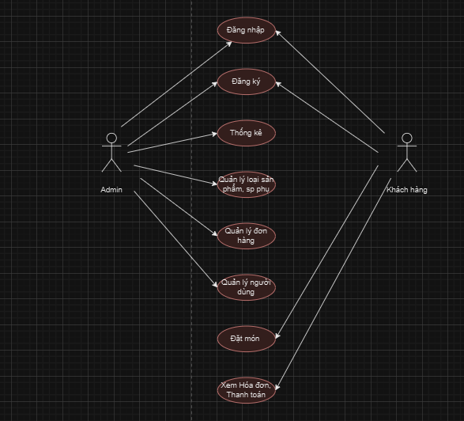

Sơ đồ tổng quan về các chức năng của các Actor:

* Đối với Admin thì Actor này có thể quản lý được tất cả các chức năng như: Thống kê doanh thu, , Quản lý sản phẩm , Quản lý loại sản phẩm và sản phẩm phụ, Quản lý đơn hàng và bàn ăn , Quản lý người dùng
* Đối với khách hàng: Đặt đồ ăn online (tìm kiếm món ăn, chọn món , chọn loại sản phẩm và sản phẩm phụ ăn kèm ), Thông báo đặt thành công. Xem hóa đơn và chọn hình thức thanh toán. Thông tin cá nhân, Thêm, sửa, xóa , Đổi mật khẩu.

1.5. Sơ đồ phân rã chức năng.

1.5.1. Sơ đồ Admin

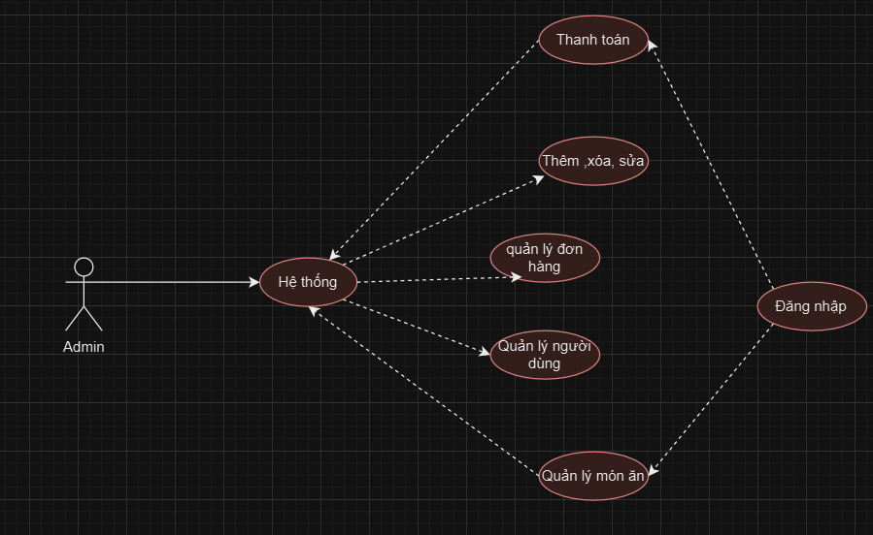

Sơ đồ của Quản trị viên (Admin):

* Quản trị viên có quyền quản lý người dùng, quản lý món ăn, và quản lý đơn hàng.
* Họ có thể đăng nhập vào hệ thống để thực hiện các chức năng như thêm, xóa, sửa các sản phẩm, và thực hiện các thao tác thanh toán.

1.5.2. Sơ đồ khách hàng

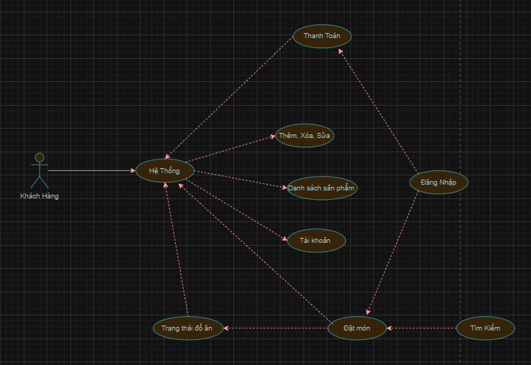

Sơ đồ của Khách hàng:

* Khách hàng có thể đăng nhập vào hệ thống, tìm kiếm món ăn, đặt món, và kiểm tra trạng thái đồ ăn.
* Họ có thể thực hiện các chức năng thanh toán và xem danh sách sản phẩm.

1.5.3. Sơ đồ đầu bếp

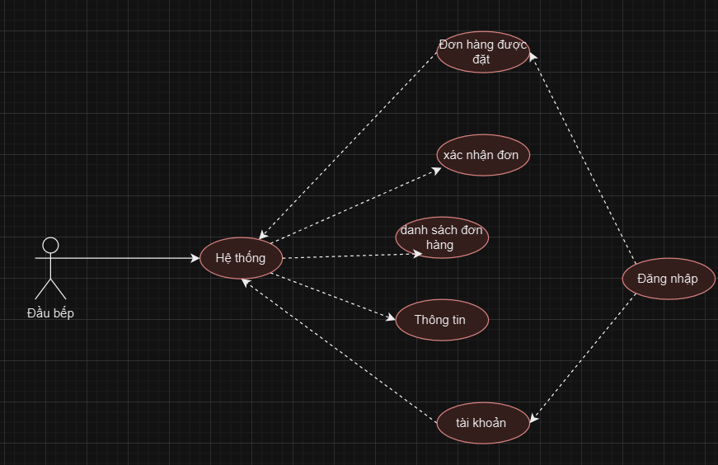

**Sơ đồ của Đầu bếp**:

* Đầu bếp có thể truy cập vào hệ thống để xem các đơn hàng đã đặt, xác nhận đơn hàng, và kiểm tra danh sách đơn hàng.
* Ngoài ra, Đầu bếp có thể đăng nhập để xem thông tin tài khoản cá nhân.

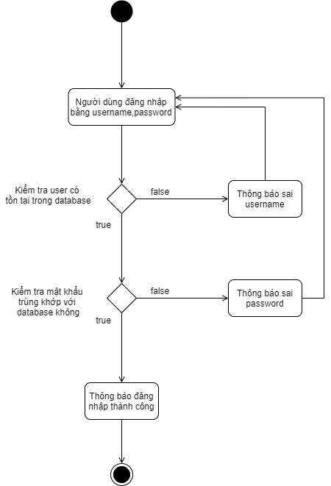

Sơ đồ đăng nhập tài khoản của người dùng

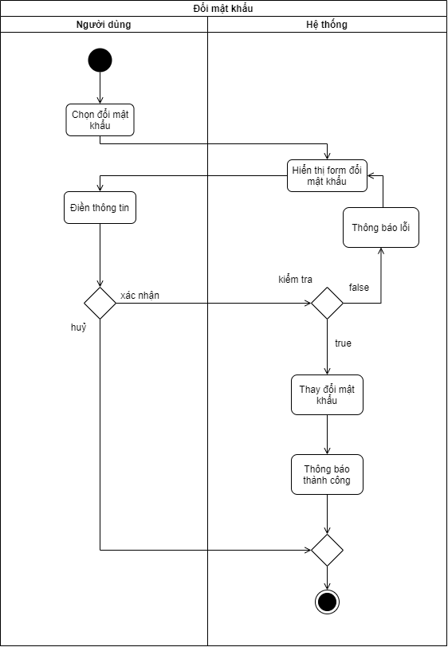

Sơ đồ đổi mật khẩu

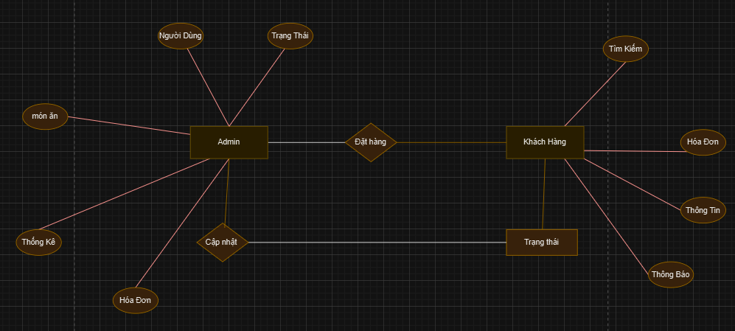1.6. Sơ đồ thực thể

1.7.Thiết kế cơ sở dữ liệu.

1.7.1. Bảng người dùng.

|  |  |  |  |  |
| --- | --- | --- | --- | --- |
| STT | Khóa chính | Tên trường | Kiểu dữ liệu | Diễn Giải |
| 1 | X | MaTV | int(11) | Mã Thành Viên |
| 2 |  | MaND | varchar(50) | Mã Người Dùng |
| 3 |  | HoTen | varchar(100) | Họ và Tên |
| 4 |  | MatKhau | varchar(255) | Mật Khẩu |
| 5 |  | Email | varchar(255) | Email |
| 6 |  | NamSinh | year(4) | Năm Sinh |
| 7 |  | SDT | varchar(15) | Số điện thoại |
| 8 |  | LoaiTaiKhoan | varchar(50) | Loại tài khoản |

Bảng 1.7.1 Danh sách bảng người dùng

1.7.2.Bảng bàn ăn

|  |  |  |  |  |
| --- | --- | --- | --- | --- |
| STT | Khóa chính | Tên trường | Kiểu dữ liệu | Diễn Giải |
| 1 | X | maban | int(9) | Mã Bàn |
| 2 |  | **tenban** | text | Tên Bàn |

Bảng 1.7.2. Danh sách bảng bàn ăn

1.7.3.Bảng đồ ăn

|  |  |  |  |  |
| --- | --- | --- | --- | --- |
| STT | Khóa chính | Tên trường | Kiểu dữ liệu | Diễn Giải |
| 1 | X | madoan | int(11) | Mã đồ ăn |
| 2 |  | tendoan | varchar(255) | Tên đồ ăn |
| 3 |  | giadoan | int(11) | Giá đồ ăn |
| 4 |  | maloai | int(11) | Mã loại |
| 5 |  | thongtin | varchar(255) | Thông tin |
| 6 |  | anh | varchar(255) | Ảnh |

Bảng 1.7.3 Danh sách bảng đồ ăn

1.7.4.Bảng đồ ăn phụ

|  |  |  |  |  |
| --- | --- | --- | --- | --- |
| STT | Khóa chính | Tên trường | Kiểu dữ liệu | Diễn Giải |
| 1 | X | MaDoAnPhu | int(11) | Mã Đồ Ăn Phụ |
| 2 |  | TenDoAnPhu | varchar(255) | Tên Đồ Ăn Phụ |

Bảng 1.7.4. Danh sách bảng đồ ăn phụ

1.7.5.Bảng giỏ hàng.

|  |  |  |  |  |
| --- | --- | --- | --- | --- |
| STT | Khóa chính | Tên trường | Kiểu dữ liệu | Diễn Giải |
| 1 | X | masp | int(11) | Mã sản phẩm |
| 2 |  | tensp | varchar(255) | Tên sản phẩm |
| 3 |  | tendoanphu | varchar(255) | Tên đồ ăn phụ |
| 4 |  | giasp | int(11) | Giá sản phẩm |
| 5 |  | soluong | int(11) | Số lượng |
| 6 |  | anhsp | varchar(255) | Ảnh sản phẩm |

Bảng 1.7.5.Danh sách bảng giả hàng

1.7.6.Bảng hóa đơn

|  |  |  |  |  |
| --- | --- | --- | --- | --- |
| STT | Khóa chính | Tên trường | Kiểu dữ liệu | Diễn Giải |
| 1 | X | mahoadon | int(11) | Mã hóa đơn |
| 2 |  | Email | varchar(255) | Email |
| 3 |  | hoten | varchar(100) | Họ và tên |
| 4 |  | SDT | varchar(15) | Số điện thoại |
| 5 |  | diachinhan | varchar(255) | Địa chỉ nhận |
| 6 |  | thucdon | varchar(255) | Thực đơn |
| 7 |  | ngaydathang | date | Ngày đặt hàng |
| 8 |  | tongtien | decimal(10,2) | Tổng tiền |
| 9 |  | thanhtoan | varchar(50) | Thanh toán |
| 10 |  | trangthai | varchar(255) | Trạng thái |

Bảng 1.7.6 Danh sách bảng hóa đơn

1.7.7.Bảng loại

|  |  |  |  |  |
| --- | --- | --- | --- | --- |
| STT | Khóa chính | Tên trường | Kiểu dữ liệu | Diễn Giải |
| 1 | X | maloai | int(11) | Mã loại |
| 2 |  | tenloai | varchar(50) | Tên loại |

Bảng 1.7.7. Danh sách bảng loại

1.8.Chuẩn hóa CSDL.

1.8.1Các Dạng Chuẩn Hóa:

●**Dạng chuẩn 1 (1NF):** Một bảng đạt chuẩn 1NF nếu tất cả các thuộc tính đều chứa giá trị nguyên tử (không thể chia nhỏ hơn).

●**Dạng chuẩn 2 (2NF):** Một bảng đạt chuẩn 2NF nếu nó đạt 1NF và tất cả các thuộc tính không phải khóa chính phải phụ thuộc hàm đầy đủ vào khóa chính. Nói cách khác, không được tồn tại trường hợp một thuộc tính không phải khóa chính lại phụ thuộc vào một phần của khóa chính.

●**Dạng chuẩn 3 (3NF):** Một bảng đạt chuẩn 3NF nếu nó đạt 2NF và tất cả các thuộc tính không phải khóa chính phải phụ thuộc trực tiếp vào khóa chính, không phụ thuộc bắc cầu. Điều này có nghĩa là không thuộc tính nào bị ảnh hưởng bởi sự thay đổi của một thuộc tính khác không phải khóa chính.

●**Dạng chuẩn BCNF (Boyce-Codd Normal Form):** Đây là dạng chuẩn hóa mạnh hơn 3NF, yêu cầu mọi thuộc tính quyết định đều phải là khóa chính.

1.8.2. Áp Dụng Chuẩn Hóa cho Ứng Dụng Đặt Đồ Ăn:

Trong báo cáo thực hành, nhóm sinh viên đã thiết kế một cơ sở dữ liệu cho ứng dụng đặt đồ ăn với các bảng như: người dùng, bàn ăn, đồ ăn, đồ ăn phụ, giỏ hàng, hóa đơn và loại.

**1.8.2.1. Bảng Người Dùng:**

●**Khóa chính:** MaTV (Mã Thành Viên)5

●**Các thuộc tính:** MaND, HoTen, MatKhau, Email, NamSinh, SDT, LoaiTaiKhoan

Bảng này có thể đạt 3NF vì không có dấu hiệu của phụ thuộc hàm bộ phận hay phụ thuộc hàm bắc cầu.

**1.8.2.2. Bảng Đồ Ăn:**

●**Khóa chính:** madoan (Mã đồ ăn)

●**Các thuộc tính:** tendoan, giadoan, maloai, thongtin,

Cần phân tích kỹ hơn để xác định liệu thuộc tính 'maloai' (Mã loại) có tạo ra phụ thuộc hàm bắc cầu hay không. Nếu 'tendoan' phụ thuộc vào 'maloai', thì cần tách bảng Đồ Ăn thành hai bảng:

●**Bảng Đồ Ăn:** madoan, tendoan, giadoan, thongtin, anh

●**Bảng Loại Đồ Ăn:** maloai, tenloai

**1.8.2.3. Bảng Hóa Đơn:**

●**Khóa chính:** mahoadon (Mã hóa đơn)

●**Các thuộc tính:** Email, hoten, SDT, diachinhan, thucdon, ngaydathang, tongtien, thanhtoan, trangthai

Bảng này có thể vi phạm 3NF do các thuộc tính 'hoten', 'SDT', 'Email' có khả năng phụ thuộc vào 'MaTV' (Mã Thành Viên) từ bảng Người Dùng. Để giải quyết vấn đề này, ta nên thay thế các thuộc tính 'Email', 'hoten', 'SDT' trong bảng Hóa Đơn bằng 'MaTV'.

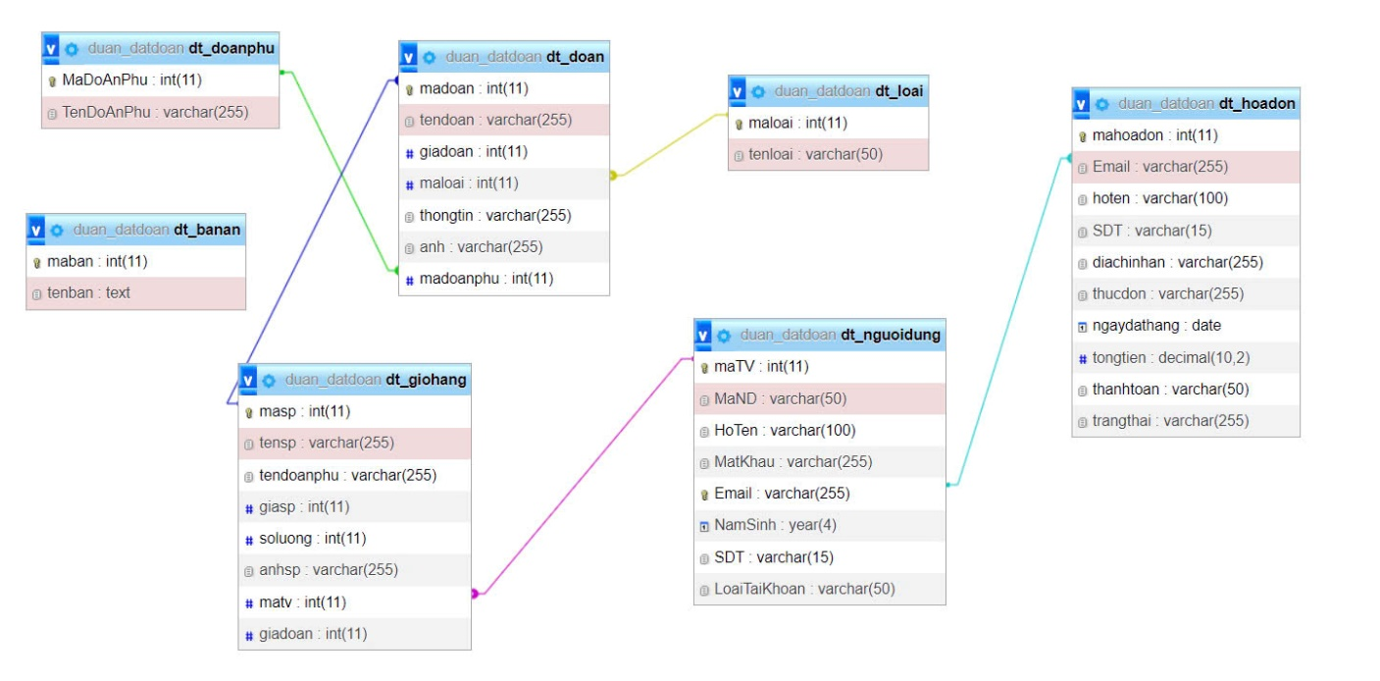1.9.Mô hình quan hệ(Database Diagram)

1.9. Sơ đồ Database Diagrams của hệ thống

CHƯƠNG 2: CÀI ĐẶT VÀ THỬ NGHIỆM

2.1.Cấu trúc chương trình.

2.1.1. DTO (Data Transfer Object)

Chứa các thực thể của dữ liệu phạm vi của thuộc tính Object, kèm theo các phương Get/Set.

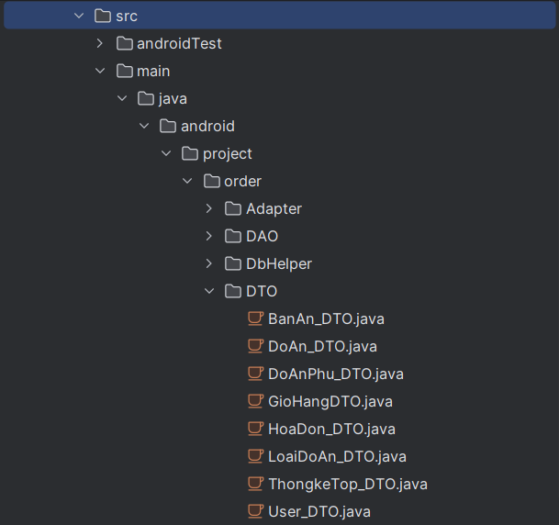

2.1.2.DAO ( Data Access Object)

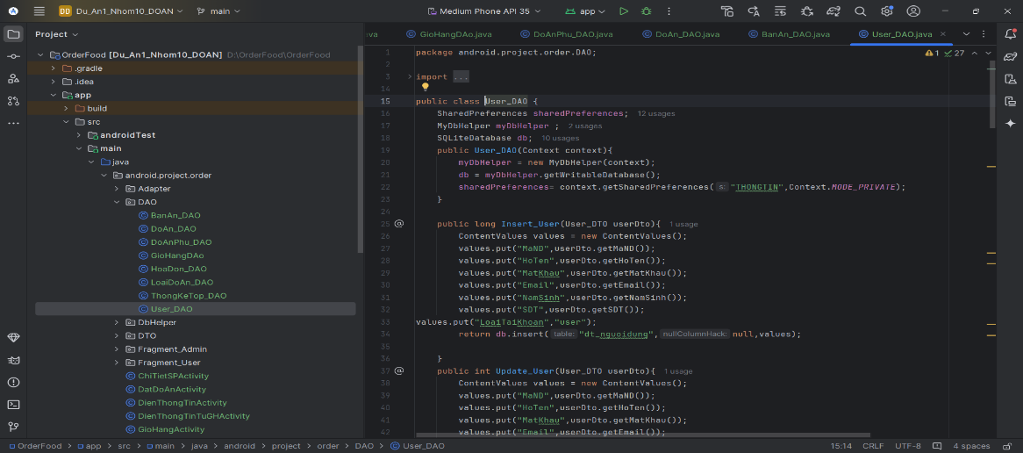

2.1.3. Database

Cấu trúc để khởi tạo cơ sở dữ liệu Database

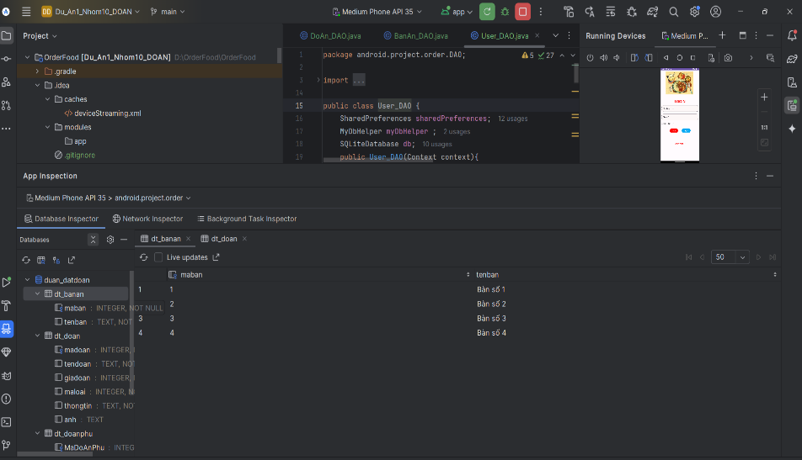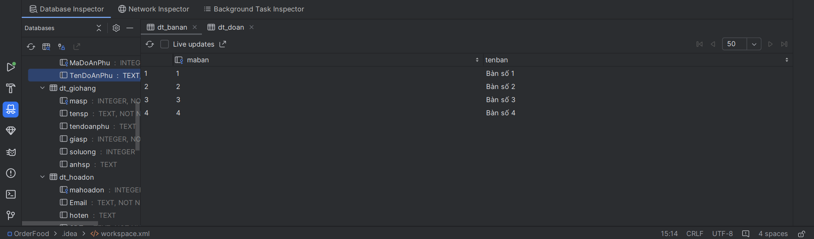

Hình 2.1.3. Bảng Database

2.1.4.Adapter.

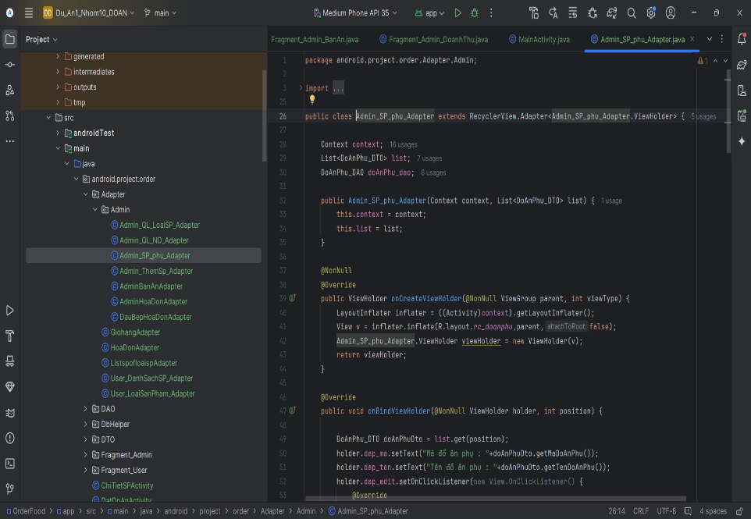

Hình 3.1.4. Adapter.

3.1.5.Fragments

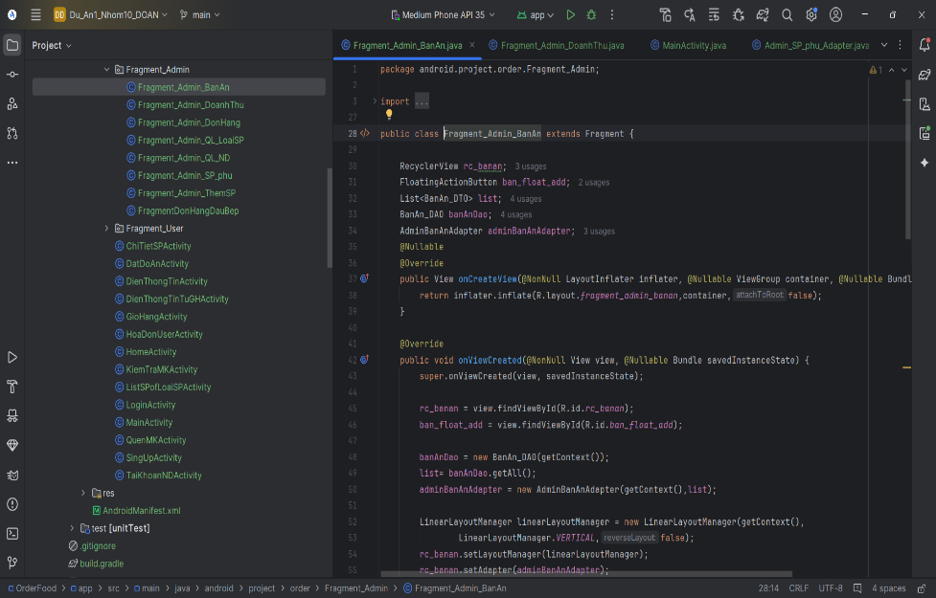

Hình 2.1.5. Fragments

2.1.6.Giao diện Layout(XML)

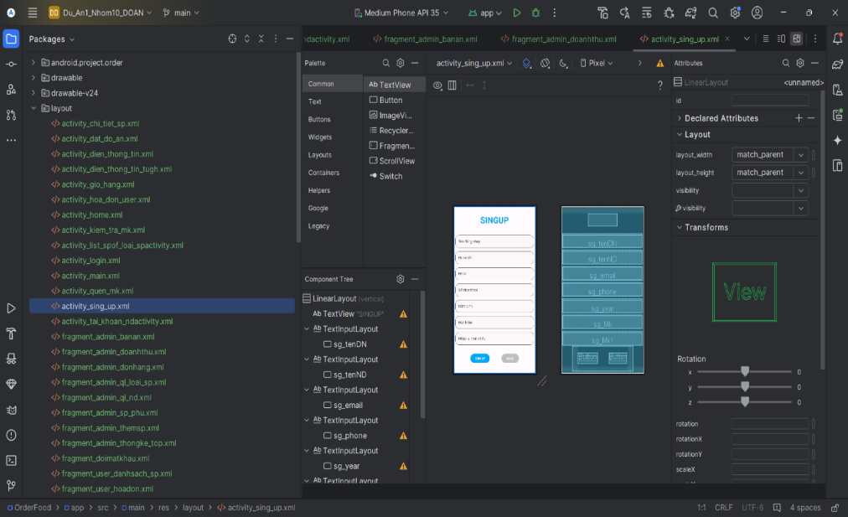

Hình 2.1.6. Giao diện Layout

2.2.Màn hình Đăng Ký và Đăng Nhập

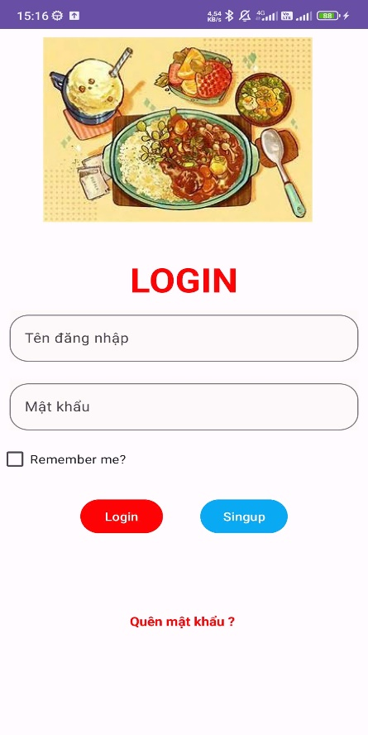 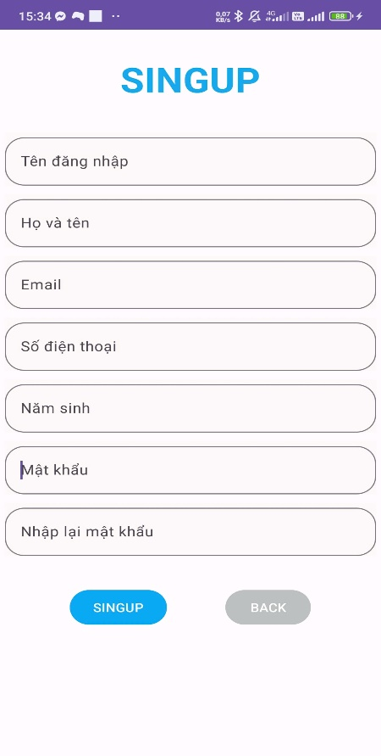

Hình2.1. Giao diện Đăng ký và Đăng nhập

**Màn hình Đăng Nhập:**

1. **Tiêu đề**: "LOGIN" được in hoa và in đậm, màu đỏ, nổi bật ở trung tâm màn hình.
2. **Các ô nhập liệu**:
   * **Tên đăng nhập**: ô nhập liệu cho tên đăng nhập.
   * **Mật khẩu**: ô nhập liệu cho mật khẩu.
3. **Tùy chọn nhớ đăng nhập**: Hộp chọn "Remember me?" để lưu trạng thái đăng nhập của người dùng.
4. **Nút Đăng Nhập (Login)**: Nút màu đỏ để thực hiện thao tác đăng nhập.
5. **Nút Đăng Ký (Signup)**: Nút màu xanh dương dẫn đến trang đăng ký.
6. **Liên kết quên mật khẩu**: Chữ “Quên mật khẩu?” màu đỏ, có thể bấm vào để lấy lại mật khẩu.

**Màn hình Đăng Ký:**

1. **Tiêu đề**: "SINGUP" được in hoa và in đậm, màu xanh dương, nằm ở giữa phía trên màn hình.
2. **Các ô nhập liệu**:
   * **Tên đăng nhập**: ô nhập liệu cho tên đăng nhập.
   * **Họ và tên**: ô nhập liệu cho họ tên đầy đủ của người dùng.
   * **Email**: ô nhập liệu cho email của người dùng.
   * **Số điện thoại**: ô nhập liệu cho số điện thoại liên hệ.
   * **Năm sinh**: ô nhập liệu cho năm sinh.
   * **Mật khẩu**: ô nhập liệu cho mật khẩu.
   * **Nhập lại mật khẩu**: ô nhập liệu để người dùng nhập lại mật khẩu nhằm xác nhận.
3. **Nút Đăng Ký (Singup)**: Nút màu xanh dương để hoàn tất quá trình đăng ký.
4. **Nút Trở Lại (Back)**: Nút màu xám cho phép quay lại màn hình trước đó.

Giao diện đơn giản, trực quan với các nút nổi bật giúp người dùng dễ dàng thực hiện các thao tác đăng nhập và đăng ký tài khoản.

2.3 Giao diện Quản lý và danh mục sản phẩm.

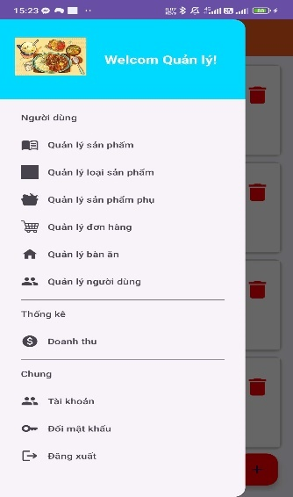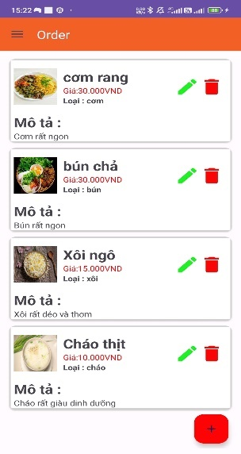

Hình2.2 Giao diện Quản lý và danh mục sản phẩm

1 **Giao diện Quản lý:**

* Ở đầu trang, có một phần chào mừng người quản lý ("Welcome Quản lý!") với nền màu xanh dương và một hình ảnh minh họa món ăn.
* Giao diện chia thành các danh mục và biểu tượng dễ hiểu, bao gồm:
  + **Quản lý sản phẩm**: Cho phép quản lý các sản phẩm.
  + **Quản lý loại sản phẩm**: Cho phép phân loại sản phẩm.
  + **Quản lý sản phẩm phụ**: Dành cho các sản phẩm phụ hoặc đi kèm.
  + **Quản lý đơn hàng**: Quản lý các đơn đặt hàng của khách hàng.
  + **Quản lý bàn ăn**: Có lẽ dùng để quản lý vị trí hoặc bàn ăn trong nhà hàng/quán.
  + **Quản lý người dùng**: Quản lý tài khoản người dùng.
* Các phần Thống kê và Chung:
  + **Doanh thu**: Dùng để xem thống kê doanh thu.
  + **Tài khoản**, **Đổi mật khẩu**, và **Đăng xuất**: Các tùy chọn quản lý tài khoản cá nhân và bảo mật.

2. **Danh mục sản phẩm:**

* Giao diện danh mục sản phẩm gồm các thông tin cơ bản về món ăn:
  + **Tên món**: Ví dụ như "cơm rang", "bún chả", "xôi ngô", "cháo thịt".
  + **Giá**: Được hiển thị bằng đơn vị tiền tệ VND (Việt Nam Đồng).
  + **Loại**: Phân loại sản phẩm như "cơm", "bún", "xôi", "cháo".
  + **Mô tả**: Cung cấp thông tin mô tả ngắn về sản phẩm, ví dụ "Cơm rất ngon", "Bún rất ngon".
* Các biểu tượng bên cạnh mỗi món:
  + **Chỉnh sửa (bút màu xanh lá)**: Dùng để chỉnh sửa thông tin sản phẩm.
  + **Xóa (thùng rác màu đỏ)**: Dùng để xóa sản phẩm.

2.4 Giao diện màn hình quản lý loại sản phẩm và sản phẩm phụ

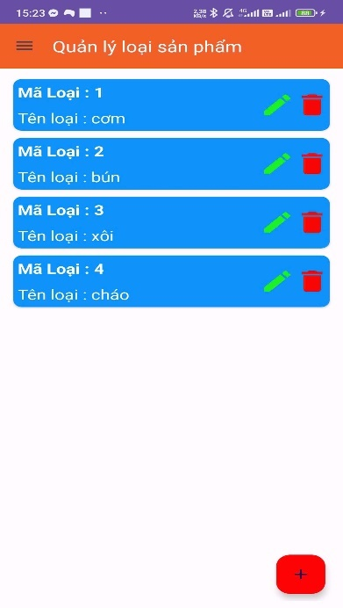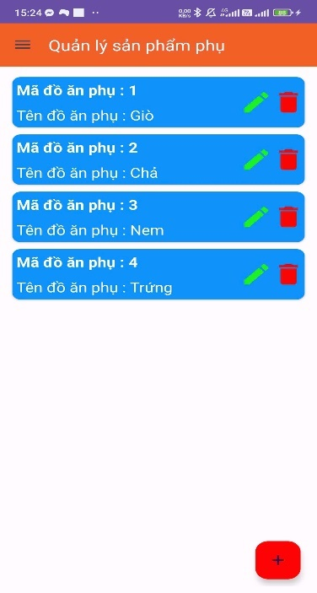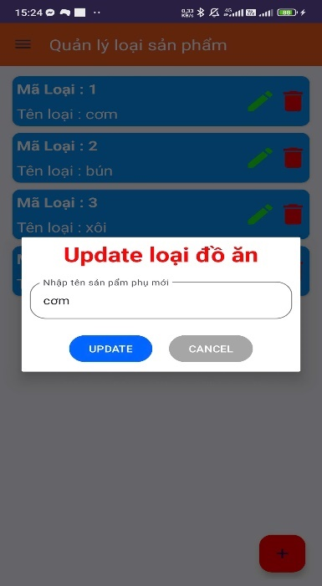

Hình 2.4 Giao diện quản lý loại sản phẩn và sản phẩm phụ

1 **Quản lý sản phẩm phụ**

* Mỗi mục sản phẩm phụ hiển thị:
  + **Mã đồ ăn phụ**: Đây là mã định danh của từng sản phẩm phụ, ví dụ như
  + **Tên đồ ăn phụ**: Tên của sản phẩm phụ, bao gồm các món như Giò, Chả, Nem, Trứng.
* Mỗi mục có hai biểu tượng:
  + Biểu tượng bút chì màu xanh để chỉnh sửa.
  + Biểu tượng thùng rác màu đỏ để xóa.
* Nút "+" màu đỏ ở góc dưới giúp thêm sản phẩm phụ mới.

2 **Quản lý loại sản phẩm**

* Mỗi mục loại sản phẩm hiển thị:
  + **Mã Loại**: Đây là mã định danh của từng loại sản phẩm,
  + **Tên loại**: Tên của loại sản phẩm, bao gồm các loại như cơm, bún, xôi, cháo.

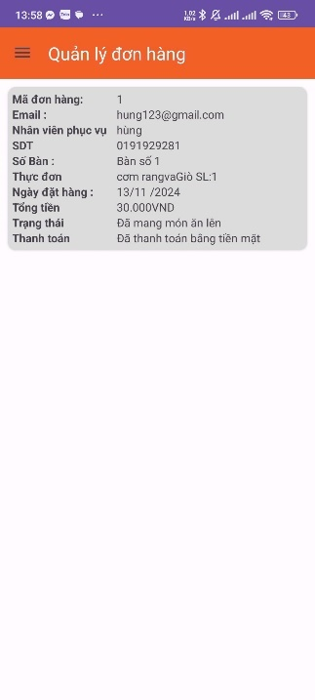2.5 Giao diện quản lý đơn hàng

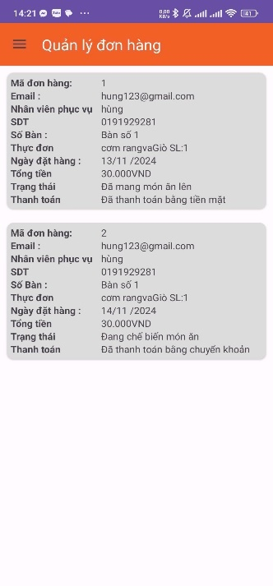

Hình 2.5 Giao diện quản lý đơn hàng

Giao diện này giúp quản lý các thông tin cơ bản của một đơn hàng, bao gồm thông tin khách hàng, món ăn, thời gian đặt hàng, trạng thái phục vụ.

2.6 Giao diện quản lý bàn ăn

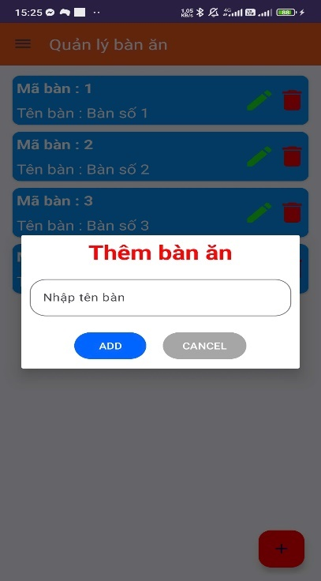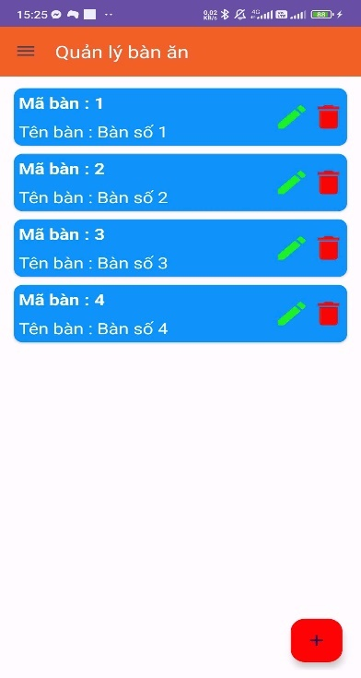

Hình 3.6 Giao diện quản lý bàn ăn

Giao diện này cho giúp admin thêm sửa xóa số bàn và giúp người dùng cũng như đầu bếp biết số bàn của mình .

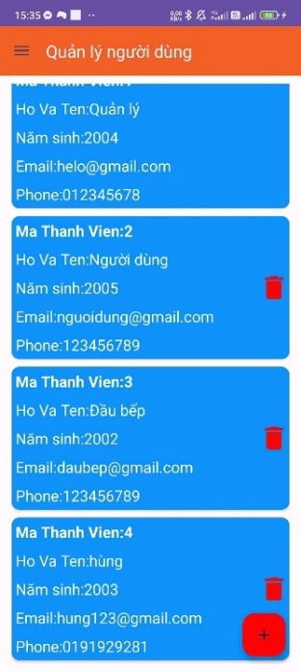2.7 Giao diện người dùng và doanh thu

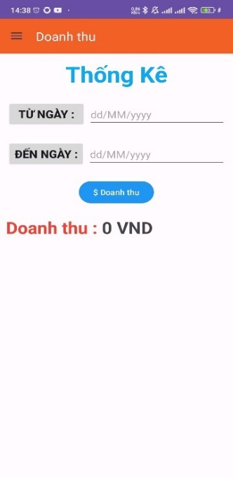

Hình 3.7 Giao diện người dùng và doanh thu

**Giao diện Doanh thu**:

* Giao diện này được thiết kế để thống kê doanh thu trong một khoảng thời gian nhất định.
* Người dùng có thể nhập ngày bắt đầu và ngày kết thúc (theo định dạng dd/MM/yyyy) để xem tổng doanh thu trong khoảng thời gian đó.
* Nút bấm "Doanh thu" sẽ thực hiện thao tác tính toán doanh thu cho khoảng thời gian đã chọn.
* Phần hiển thị kết quả ở dưới cùng với dòng "Doanh thu: 0 VND" (ở thời điểm này doanh thu là 0).

**Giao diện Quản lý người dùng**:

* Giao diện này hiển thị danh sách người dùng cùng các thông tin chi tiết như mã thành viên, họ và tên, năm sinh, email, và số điện thoại.
* Mỗi thông tin người dùng được hiển thị trong một ô màu xanh dương, kèm theo nút thùng rác màu đỏ để xóa người dùng tương ứng.
* Ở góc dưới cùng bên phải có nút "+" màu đỏ để thêm người dùng mới.
* Các người dùng có mã từ 1 đến 4, bao gồm các vai trò khác nhau như quản lý, đầu bếp, và nhân viên phục vụ.

2.8 Giao diện của khách hàng

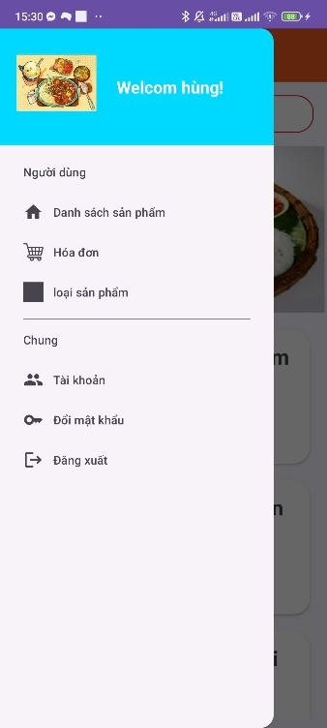

Hình 2.8 Giao diện của khách hàng

Giao diện này khi đăng nhập bằng tài khoản của khách hàng , khách hàng có thể chọn món và đặt hàng, xem được hóa đơn , loại sản phẩn và thanh toán những sản phẩm mình chọn , có thể chọn bàn .

2.9 Giao diện hình ảnh món ăn

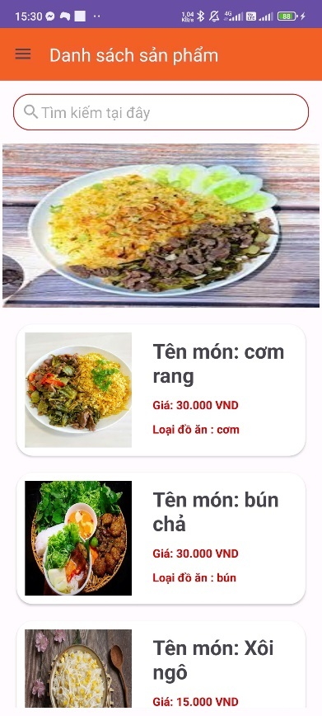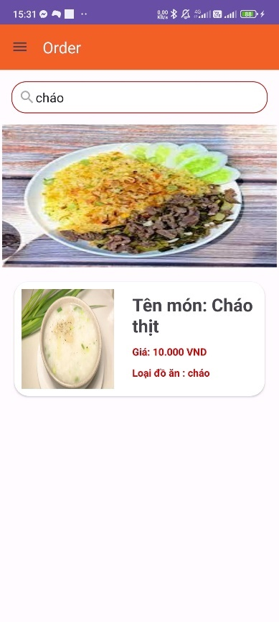

Hình 3.9 Giao diện hình ảnh món ăn có thể tìm kiếm

Giao diện của khách hàng cho phép khách hàng xem hình ảnh , giá tiền, lựa chọn, số lượng món ăn. Người dùng có thể tìm kiếm trên thanh tìm kiếm .

Ví dụ : Tìm kiếm món Cháo.

2.10 Giao diện hình ảnh đặt món ăn và thanh toán

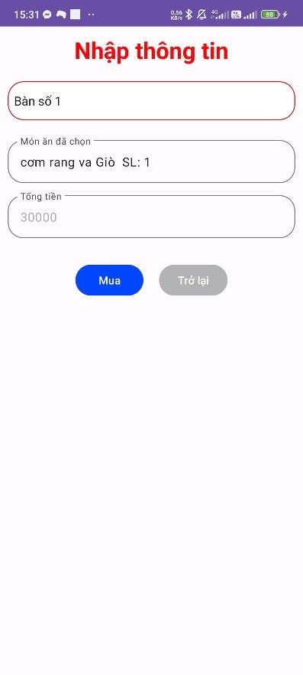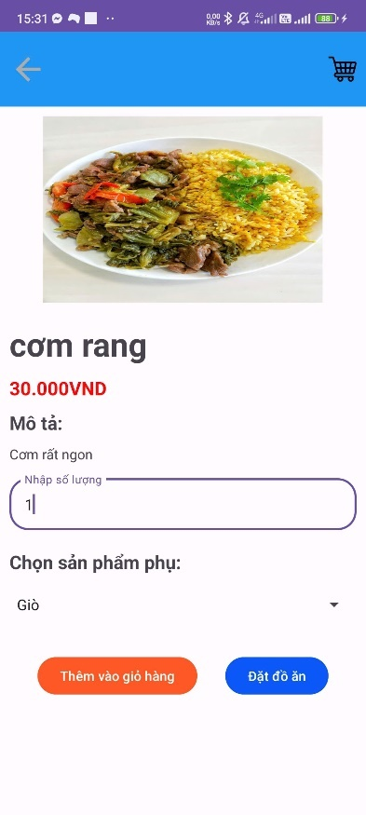

Hình 3.10 Giao diện đặt món ăn và thanh toán đơn

Giao diện này giúp khách hàng lựa chọn số lượng món ăn mình đã trọn . Có thể thêm vào giỏ hàng để chọn những món khác hoặc là đặt đồ ăn luôn và lựa chọn sản phẩm phụ để ăn kèm và chuyển qua giai đoạn tiếp theo. Khách hàng có thể lựa chọn bàn mình ngồi và ấn thanh toán .

2.11 Thanh toán hóa đơn và trạng thái đặt hàng

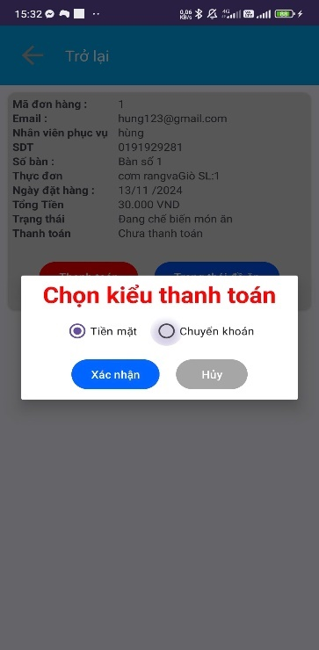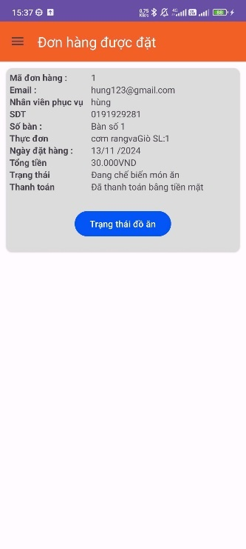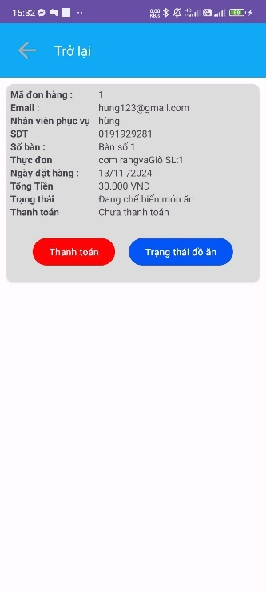

Hình 2.11 Thanh toán hóa đơn và trang thái đặt hàng

Tại đây khách hàng có thể lựa chọn thanh toán và xem trạng thái đơn hàng của mình. Có 2 hình thức thanh toán đó là tiền mặt và chuyển khoản. Khi lựa chọn 1 trong 2 hình thức , khách hàng có thể xem trạng thái đơn hàng của mình và đợi đầu bếp xác nhận đơn hàng.

2.12 Giao diện đầu bếp và chi tiết đơn hàng của khách hàng

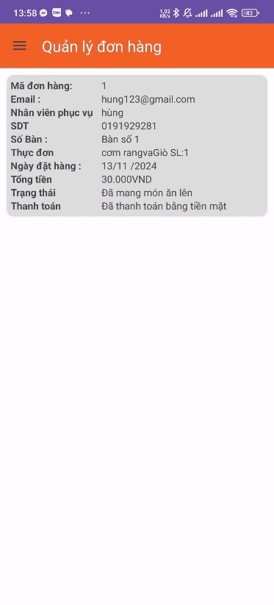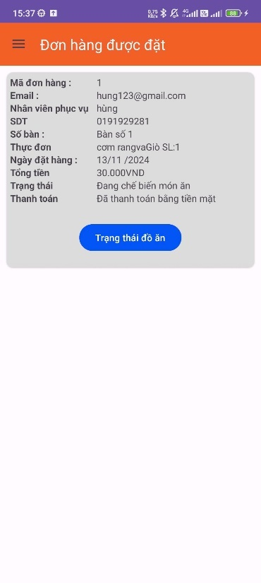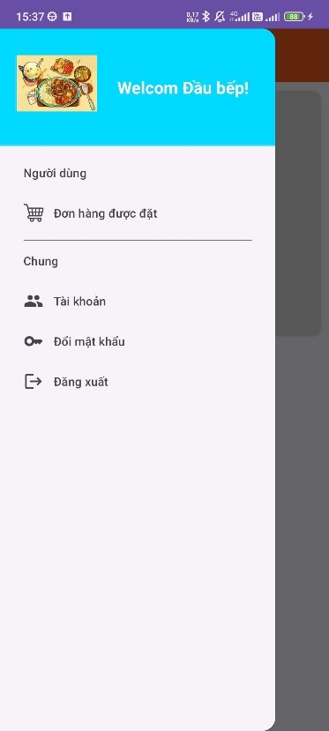

Hình 2.12 Giao diện đầu bếp và chi tiết đơn hàng

1.Giao diện ứng dụng cho đầu bếp bao gồm menu điều hướng và màn hình chi tiết đơn hàng của khách.

Menu điều hướng của đầu bếp:

Thanh bên chào đón đầu bếp với dòng chữ "Welcome Đầu bếp!".

Các tùy chọn menu được chia thành hai phần:

Người dùng:

"Đơn hàng được đặt" dẫn đến danh sách các đơn hàng mà khách đã đặt.

Chung:

"Tài khoản" để quản lý thông tin tài khoản của đầu bếp.

"Đổi mật khẩu" để cập nhật mật khẩu.

"Đăng xuất" để thoát ứng dụng.

2.Màn hình chi tiết đơn hàng:

Thông tin đơn hàng được hiển thị trong một ô với các chi tiết như:

Mã đơn hàng, email khách hàng, nhân viên phục vụ, và số điện thoại.

Số bàn và thực đơn kèm số lượng món.

Ngày đặt hàng và tổng tiền.

Trạng thái đơn hàng, ban đầu hiển thị là "Đang chế biến món ăn" và sau đó cập nhật thành "Món ăn đã chế biến xong" khi hoàn thành.

Tình trạng thanh toán, cho biết phương thức thanh toán.

Nút màu xanh "Trạng thái đồ ăn" cho phép đầu bếp cập nhật trạng thái của món ăn từ "đang chế biến" sang "đã chế biến xong".

Giao diện này giúp đầu bếp dễ dàng theo dõi và cập nhật trạng thái của các đơn hàng một cách hiệu quả.

CHƯƠNG 3 : KIỂM THỬ HỆ THỐNG

3.1. Màn Hình Đăng Nhập Và Đăng Ký.

3.1.1. Test Case Đăng Nhập

|  |  |  |  |  |  |  |
| --- | --- | --- | --- | --- | --- | --- |
| ID | Tiêu Đề | Mô Tả | Điều Kiện Tiên Quyết | Các Bước | Dữ Liệu Kiểm Thử | Kết Quả Mong Đợi |
| 1 | Đăng nhập thành công | Kiểm tra đăng nhập thành công với tài khoản hợp lệ | Ứng dụng đã được cài đặt | 1. Mở ứng dụng. 2. Nhập tên đăng nhập và mật khẩu. 3. Bấm "Đăng nhập". | Tên đăng nhập và mật khẩu hợp lệ | Chuyển đến màn hình chính của ứng dụng |
| 2 | Đăng nhập thất bại - Sai tên đăng nhập | Kiểm tra đăng nhập thất bại khi nhập sai tên đăng nhập | Ứng dụng đã được cài đặt | 1. Mở ứng dụng. 2. Nhập tên đăng nhập không tồn tại. 3. Nhập mật khẩu chính xác. 4. Bấm "Đăng nhập" | Tên đăng nhập không tồn tại, mật khẩu chính xác | Hiển thị thông báo lỗi "Tên đăng nhập không tồn tại" |
| 3 | Đăng nhập thất bại - Sai mật khẩu | Kiểm tra đăng nhập thất bại khi nhập sai mật khẩu | Ứng dụng đã được cài đặt | 1. Mở ứng dụng. 2. Nhập tên đăng nhập chính xác. 3. Nhập mật khẩu sai. 4. Bấm "Đăng nhập". | Tên đăng nhập chính xác, mật khẩu sai | Hiển thị thông báo lỗi "Mật khẩu không đúng" |

3.1.2.Test Case Đăng Ký

|  |  |  |  |  |  |  |
| --- | --- | --- | --- | --- | --- | --- |
| ID | Tiêu Đề | Mô Tả | Điều Kiện Tiên Quyết | Các Bước | Dữ Liệu Kiểm Thử | Kết Quả Mong Đợi |
| 1 | Đăng ký thành công | Kiểm tra đăng ký thành công với thông tin hợp lệ | Ứng dụng đã được cài đặt | 1. Mở ứng dụng. 2. Bấm "Đăng ký". 3. Nhập đầy đủ thông tin. 4. Bấm "Đăng ký". | Thông tin hợp lệ | Hiển thị thông báo "Đăng ký thành công" và tự động chuyển sang màn hình đăng nhập |
| 2 | Đăng ký thất bại - Tên đăng nhập đã tồn tại | Kiểm tra đăng ký thất bại khi nhập tên đăng nhập đã tồn tại | Ứng dụng đã được cài đặt | 1. Mở ứng dụng. 2. Bấm "Đăng ký". 3. Nhập tên đăng nhập đã tồn tại. 4. Bấm "Đăng ký". | Tên đăng nhập đã tồn tại | Hiển thị thông báo lỗi "Tên đăng nhập đã tồn tại" |
| 3 | Đăng ký thất bại - Mật khẩu không khớp | Kiểm tra đăng ký thất bại khi nhập mật khẩu không khớp | Ứng dụng đã được cài đặt | 1. Mở ứng dụng. 2. Bấm "Đăng ký". 3. Nhập mật khẩu không khớp ở hai ô nhập liệu. 4. Bấm "Đăng ký". | Mật khẩu không khớp | Hiển thị thông báo lỗi "Mật khẩu không khớp" |

3.2. Màn Hình Danh Mục Sản Phẩm và Quản Lý

3.2.1. Test Case Xem Danh Mục Sản Phẩm (Khách Hàng)

|  |  |  |  |  |  |  |  |
| --- | --- | --- | --- | --- | --- | --- | --- |
| ID | Tiêu Đề | Mô Tả |  | Điều Kiện Tiên Quyết | Các Bước | Dữ Liệu Kiểm Thử | Kết Quả Mong Đợi |
| 1 | Xem danh sách sản phẩm | Kiểm tra việc hiển thị danh sách sản phẩm |  | Đã đăng nhập vào ứng dụng với vai trò Khách Hàng | 1. Mở màn hình "Danh Mục". |  | Hiển thị danh sách các sản phẩm với tên, giá, loại, và mô tả |
| 2 | Tìm kiếm sản phẩm | Kiểm tra chức năng tìm kiếm sản phẩm |  | Đã đăng nhập vào ứng dụng với vai trò Khách Hàng | 1. Mở màn hình "Danh Mục".  2. Nhập từ khóa tìm kiếm vào thanh tìm kiếm. | Từ khóa tìm kiếm | Hiển thị danh sách các sản phẩm phù hợp với từ khóa |

3.2.2. Test Case Quản Lý Sản Phẩm (Admin)

|  |  |  |  |  |  |  |
| --- | --- | --- | --- | --- | --- | --- |
| ID | Tiêu Đề | Mô Tả | Điều Kiện Tiên Quyết | Các Bước | Dữ Liệu Kiểm Thử | Kết Quả Mong Đợi |
| 1 | Thêm sản phẩm mới | Kiểm tra việc thêm sản phẩm mới | Đã đăng nhập vào ứng dụng với vai trò Admin | 1. Mở màn hình "Quản Lý Sản Phẩm".  2. Bấm nút "+".  3. Nhập đầy đủ thông tin sản phẩm.  4. Bấm "Lưu". | Thông tin sản phẩm mới | Sản phẩm mới được thêm vào danh sách sản phẩm |
| 2 | Chỉnh sửa sản phẩm | Kiểm tra việc chỉnh sửa thông tin sản phẩm | Đã đăng nhập vào ứng dụng với vai trò Admin | 1. Mở màn hình "Quản Lý Sản Phẩm".  2. Chọn sản phẩm cần chỉnh sửa.  3. Chỉnh sửa thông tin sản phẩm.  4. Bấm "Lưu". | Thông tin sản phẩm cần chỉnh sửa | Thông tin sản phẩm được cập nhật |
| 3 | Xóa sản phẩm | Kiểm tra việc xóa sản phẩm | Đã đăng nhập vào ứng dụng với vai trò Admin | 1. Mở màn hình "Quản Lý Sản Phẩm".  2. Chọn sản phẩm cần xóa.  3. Xác nhận xóa. |  | Sản phẩm được xóa khỏi danh sách sản phẩm |

3.3. Màn Hình Đặt Món Ăn và Thanh Toán

3.3.1. Test Case Đặt Món Ăn

|  |  |  |  |  |  |  |
| --- | --- | --- | --- | --- | --- | --- |
| ID | Tiêu Đề | Mô Tả | Điều Kiện Tiên Quyết | Các Bước | Dữ Liệu Kiểm Thử | Kết Quả Mong Đợi |
| 1 | Thêm món ăn vào giỏ hàng | Kiểm tra việc thêm món ăn vào giỏ hàng | Đã đăng nhập vào ứng dụng với vai trò Khách Hàng | 1. Mở màn hình "Danh Mục".  2. Chọn món ăn.  3. Chọn số lượng.  4. Bấm "Thêm vào giỏ hàng". |  | Món ăn được thêm vào giỏ hàng |
| 2 | Xem và chỉnh sửa giỏ hàng | Kiểm tra việc xem và chỉnh sửa giỏ hàng | Đã thêm món ăn vào giỏ hàng | 1. Mở màn hình "Giỏ Hàng".  2. Chỉnh sửa số lượng món ăn hoặc xóa món ăn. |  | Giỏ hàng được cập nhật |

3.3.2. Test Case Thanh Toán

|  |  |  |  |  |  |  |
| --- | --- | --- | --- | --- | --- | --- |
| ID | Tiêu Đề | Mô Tả | Điều Kiện Tiên Quyết | Các Bước | Dữ Liệu Kiểm Thử | Kết Quả Mong Đợi |
| 1 | Thanh toán thành công | Kiểm tra việc thanh toán thành công | Đã thêm món ăn vào giỏ hàng | 1. Mở màn hình "Giỏ Hàng".  2. Chọn "Thanh toán".  3. Chọn hình thức thanh toán.  4. Xác nhận thanh toán. |  | Hiển thị thông báo "Thanh toán thành công" |
| 2 | Thanh toán thất bại | Kiểm tra trường hợp thanh toán thất bại (ví dụ: không đủ tiền) | Đã thêm món ăn vào giỏ hàng | 1. Mở màn hình "Giỏ Hàng".  2. Chọn "Thanh toán".  3. Chọn hình thức thanh toán (mô phỏng trường hợp thất bại).  4. Xác nhận thanh toán. |  | Hiển thị thông báo lỗi thanh toán |

3.4.Màn Hình Quản Lý Đơn Hàng và Đầu Bếp

3.4.1. Test Case Quản Lý Đơn Hàng (Admin/Nhân viên)

|  |  |  |  |  |  |  |
| --- | --- | --- | --- | --- | --- | --- |
| ID | Tiêu Đề | Mô Tả | Điều Kiện Tiên Quyết | Các Bước | Dữ Liệu Kiểm Thử | Kết Quả Mong Đợi |
| 1 | Xem danh sách đơn hàng | Kiểm tra việc xem danh sách đơn hàng | Đã đăng nhập vào ứng dụng với vai trò Admin/Nhân viên | 1. Mở màn hình "Quản Lý Đơn Hàng". |  | Hiển thị danh sách các đơn hàng với thông tin chi tiết |
| 2 | Cập nhật trạng thái đơn hàng | Kiểm tra việc cập nhật trạng thái đơn hàng (ví dụ: đang xử lý, đã hoàn thành) | Đã đăng nhập vào ứng dụng với vai trò Admin/Nhân viên | 1. Mở màn hình "Quản Lý Đơn Hàng".  2. Chọn đơn hàng.  3. Cập nhật trạng thái đơn hàng. | Trạng thái đơn hàng mới | Trạng thái đơn hàng được cập nhật |

3.4.2. Test Case Xác Nhận Đơn Hàng (Đầu Bếp)

|  |  |  |  |  |  |  |
| --- | --- | --- | --- | --- | --- | --- |
| ID | Tiêu Đề | Mô Tả | Điều Kiện Tiên Quyết | Các Bước | Dữ Liệu Kiểm Thử | Kết Quả Mong Đợi |
| 1 | Xác nhận đơn hàng mới | Kiểm tra việc xác nhận đơn hàng mới | Đã đăng nhập vào ứng dụng với vai trò Đầu Bếp | 1. Mở màn hình "Đơn Hàng Mới". 2. Chọn đơn hàng. 3. Xác nhận đơn hàng. |  | Đơn hàng được chuyển sang trạng thái "Đang xử lý" |
| 2 | Cập nhật trạng thái món ăn | Kiểm tra việc cập nhật trạng thái món ăn (ví dụ: đang chế biến, đã hoàn thành) | Đã xác nhận đơn hàng | 1. Mở màn hình "Chi Tiết Đơn Hàng". 2. Cập nhật trạng thái món ăn. | Trạng thái món ăn mới | Trạng thái món ăn được cập nhật |

3.5. Kiểm thử hiệu năng và bảo mật

Ngoài những test case trên, bạn cần thực hiện thêm:

●**Kiểm thử hiệu năng:** Đảm bảo ứng dụng hoạt động ổn định với lượng truy cập cao, thời gian phản hồi nhanh.

●**Kiểm thử bảo mật:** Đảm bảo thông tin người dùng và dữ liệu ứng dụng được bảo mật.

3.6.Kiểm thử giao diện UI/UX.

3.6.1. Xác định mục tiêu và tiêu chuẩn kiểm thử:

●Mục tiêu: Đảm bảo giao diện người dùng (UI) của ứng dụng thân thiện, dễ sử dụng và mang lại trải nghiệm người dùng (UX) tích cực cho khách hàng, quản trị viên và đầu bếp.

●Tiêu chuẩn:

UI: Giao diện trực quan, dễ hiểu, thông tin hiển thị rõ ràng, bố cục hợp lý, màu sắc hài hòa.

UX: Ứng dụng dễ dàng điều hướng, thao tác nhanh chóng, mượt mà, mang lại cảm giác thoải mái và tiện lợi cho người dùng.

3.6.2. Lập kế hoạch kiểm thử:

●Xác định các nhóm người dùng chính: Khách hàng, Quản trị viên, Đầu bếp.

●Liệt kê các chức năng chính của ứng dụng cần kiểm thử UI/UX:

○**Khách hàng:** Đăng nhập/Đăng ký, Tìm kiếm món ăn, Đặt món, Xem giỏ hàng, Thanh toán, Xem trạng thái đơn hàng, Quản lý thông tin cá nhân.

○**Quản trị viên:** Đăng nhập, Quản lý sản phẩm, Quản lý loại sản phẩm và sản phẩm phụ, Quản lý đơn hàng, Quản lý bàn ăn, Quản lý người dùng, Thống kê doanh thu.

○**Đầu bếp:** Đăng nhập, Xem danh sách đơn hàng, Xác nhận đơn hàng, Cập nhật trạng thái món ăn.

3.6.3. Thiết kế Test case:

●Dựa trên các chức năng đã liệt kê ở bước 2, thiết kế các Test case cho từng chức năng, bao gồm:

○**ID Test case:** Mã định danh duy nhất cho từng Test case.

○**Mô tả Test case:** Mô tả ngắn gọn mục đích của Test case.

○**Các bước thực hiện:** Liệt kê chi tiết các thao tác cần thực hiện để kiểm thử.

○**Dữ liệu đầu vào:** Dữ liệu cần nhập vào trong quá trình kiểm thử (nếu có).

○**Kết quả mong đợi:** Kết quả mong muốn sau khi thực hiện Test case.

**Ví dụ Test case:**

●**Chức năng:** Đăng nhập (Khách hàng)

○**ID Test case:** TC_KH_DN_01

○**Mô tả:** Kiểm tra đăng nhập thành công với tài khoản hợp lệ.

○**Các bước thực hiện:**

1.Mở ứng dụng.

2.Nhập tên đăng nhập và mật khẩu hợp lệ.

3.Bấm "Đăng nhập".

○**Kết quả mong đợi:** Chuyển đến màn hình chính của ứng dụng.12

3.6.4. Thực hiện kiểm thử:

●Thực hiện chạy các Test case đã thiết kế.

●Ghi lại kết quả thực tế sau khi chạy Test case.

●So sánh kết quả thực tế với kết quả mong đợi.

3.6.5. Báo cáo kết quả và đề xuất cải thiện:

●Tổng hợp kết quả kiểm thử, liệt kê các lỗi phát hiện (nếu có).

●Đề xuất các giải pháp cải thiện UI/UX dựa trên kết quả kiểm thử.

KẾT LUẬN VÀ HƯỚNG PHÁT TRIỂN

1 Kết quả thực hiện

Sau khi cùng nhau hoàn thành đồ án môn học Lập trình trên thiết bị di động thì nhóm chúng em đã rút ra được rất nhiều kinh nghiệm trong quá trình làm, những kiến thức về XML, android, java, … nhóm chúng em đã được phát triển lên rất nhiều so với lúc đầu, chắc chắn đó sẻ là hành màn hình đáng có mà tụi em đã tích lũy được ở môi trường đại học, không nhưng về kiến thức về chuyên môn mà tụi em cũng đã cải thiện được rất nhiều về kỹ năng mền về làm việc nhóm. Chúng em cùng hợp tác phân chia công việc và thời gian làm việc để công việc đạt một hiệu quả tốt nhất, quan trọng hơn là tình cảm bạn bè ngày càng thân thiết hơn, bên cạnh đó nhóm còn biết khai thác được điểm mạnh và khắc phục những điểm yếu của từng thành viên trong nhóm.

2 Hướng phát triển

Qua môn học này, chúng em đã rút được rất nhiều kinh nghiệm về các ứng dụng android cũng như từng bước xây dựng chúng. Vì chưa thực sực thực hiện được hết những yêu cầu đã đặt ra ban đầu nên hướng đi đâu tiền sau này của nhóm em sẽ lã phát triển ứng dùng theo socket IO để có thể real time các thao tác đặt món, thanh toán, thông báo , … giữa phía người dùng và phía nhà hàng. Và hơn thể nữa, còn muốn áp dụng thêm nhiều công nghệ hiện đại và tiên tiến sau này để củng cô cho ứng dụng đặt đồ ăn hiện tại này.

TÀI LIỆU THAM KHẢO

[1] https://www.youtube.com/watch?v=HYcozauSLw0

[2] https://square.github.io/retrofit/

[3] https://www.youtube.com/watch?v=SuJxR19kWP4

[4] https://xuanthulab.net/su-dung-listview-hien-thi-du-lieu-dang-danh-sach-trong-android.html.